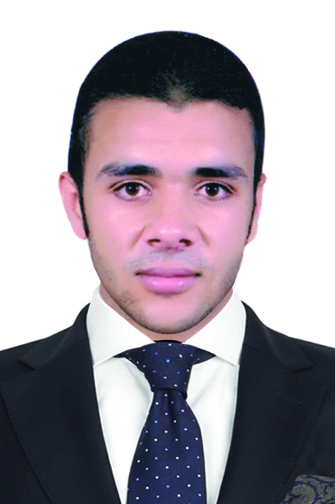**الاسم : احمد شعبان محمود**

**العنوان : البدرشين – الجيزه**

**العمر :25 سنه**

**الموبيل : 01122023544**

**الايميل :** SAMEHBEDO@YAHOO.COM

**المؤهل العلمى** : بكالوريوس تجاره شعبه اداره الاعمال ( التسويق ) المعهد العالى للعلوم الاداريه

**التقدير : جيد جدآ مع مرتبه الشرف الثانيه**

**الوظيفه الحاليه** : باحث تسويقى بشركه INCOME MARKETING 

**الفتره مابين : 2015 / 8حتى الان**

**الخبرات العمليه :**

**القطاع الصناعى**

دراسه الجدوى التسويقيه لانشاء مصنع جبس لصالح شركه دهب للسياحه

**مجموعه الفرص الاستثماريه لصالح الغرفه التجاريه بأبها ( السعوديه )**

المشاركه فى اعداد دراسه الجدوى التسويقيه الاسترشاديه لانشاء مصنع جيلاتين بمنطقه عسير ( السعوديه )

المشاركه فى اعداد دراسه الجدوى التسويقيه الاسترشاديه لانشاء مصنع ادويه طبيه بمنطقه عسير ( السعوديه )

المشاركه فى اعداد دراسه الجدوى التسويقيه الاسترشاديه لانشاء مصنع للسجاد اليدوى بمنطقه عسير ( السعوديه )

المشاركه فى اعداد دراسه الجدوى التسويقيه الاسترشاديه لانشاء مصنع لمستحضرات التجميل بمنطقه عسير ( السعوديه )

**الفطاع العقارى**

تحليل المنافسين بالسوق العقارى بمدينه القاهره الجديده لصالح شركه الرواد للانشاء والتعمير

دراسه طبيعه وظروف المنافسه الحاليه بمشروع اراضى بيت الوطن بالقاهره الجديده لصالح شركه الرواد للانشاء والتعمير

تقييم ارض مشروع بيت الوطن بالقاهره الجديده لصالح شركه الرواد للانشاء والتعمير

تحليل المنافسين بالسوق العقارى بالساحل الشمالى

دراسه السوق العقارى بمدينه العبور لصالح شركه بناء للانشاء والتعمير واعداد الخطه التسويقيه

تقييم العاملين بالجهاز البيعى و تقييم المقر البيعى لصالح شركه بناء للانشاء والتعمير

**القطاع التعليمى**

المشاركه فى اعداد درسه الجدوى التسويقيه لانشاء مدرسه خاصه بمدينه العاشر من رمضان

**القطاع الطبى**

المشاركه فى اعداد دراسه الجدوى التسويقيه الاسترشاديه لانشاءمركز طبى لعلاج المعاقين بمنطقه عسير( السعوديه )

المشاركه فى اجراء دراسه لسوق العلاج الطبيعى والجيم بمدينه 6 اكتوير

**المهارات العمليه**

عمل المسوحات الميدانيه

جمع البيانات من خلال الانترنت الاستبيانات والمقابلات المتعمقه

ادخال البيانات وترتيبها وجدولتها ومراجعتها والتحقق من صحتها

اعداد التقارير الميدانيه

**مهارات الكمبيوتر:**

اجاده العمل على برامج الافيس ورد , اكسل , بور بوينت MS office

اجاده استخدام برامج الفوتوشوب والاليستريتور

اجاده البحث على الانترنت

**مهارات اللغه :**

اللغه العربيه اللغه الام

اجاده اللغه الانجليزيه قراء وكتابه وتحدث

**الكورسات العلميه:**

كورس الفوتوشوب والاليستريتور

شهاده ICDL